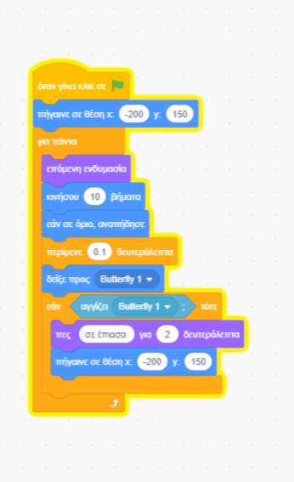
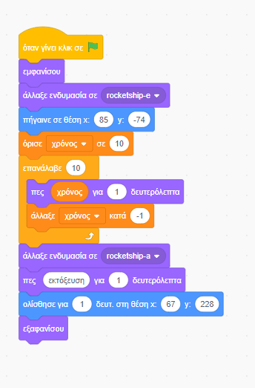
Κυνηγητό νυχτερίδας-πεταλούδας

Εκτόξευση

